**1 – Código no Matlab**

**2 – Codigo da rede MLP no matlab**

Exemplo usado da rede para 5 predições e 10 camadas ocultas.

clear ;

clc;

rng('shuffle');

[matEntrada]= xlsread('Tabela_usar_treino_5_predicao.xls','Sheet1','B:F');

[matSaida]= xlsread('Tabela_usar_treino_5_predicao.xls','Sheet1','G:G');

NumCamOcult = 10;

[matEntradaNorm, MatEnts] = mapminmax(matEntrada');

[matSaidaNorm, MatSds] = mapminmax(matSaida');

%treinamento

%net=init(net);

net=newff(matEntradaNorm,matSaidaNorm,[NumCamOcult],{'tansig' 'purelin'},'traingdx');

%net.trainParam.ld=0.05;

net.trainParam.lr=0.1;

net.trainParam.mc=0.9;

net.trainParam.goal=1e-6 ;

net.trainParam.max_fail = 10000 ;

%net.trainParam.lr_inc = 1.01;

net.trainParam.epochs=100000;

net.trainParam.show=500;

[net,tr]=train(net,matEntradaNorm,matSaidaNorm);

matTeste = xlsread('Tabela_usar_teste_5_predicao.xls','Sheet1','B:F');

resultEsperado=xlsread('Tabela_usar_teste_5_predicao.xls','Sheet1','G:G');

matTesteNorm = mapminmax('apply',matTeste',MatEnts);

an=sim(net,matTesteNorm);

a = mapminmax('reverse',an,MatSds);

a=a';

errorelativo_medio=0;

media=0;

[lin_a col_a] = size(a);

for i=1:1:lin_a

errorelativo_medio=errorelativo_medio+( sqrt((resultEsperado(i)-a(i))^2) /resultEsperado(i));

media=media+a(i);

end

errorelativo_medio = errorelativo_medio/lin_a*100;

media=media/lin_a;

variancia=0;

for i=1:1:lin_a

variancia = variancia +(a(i)-media)^2;

end

variancia=variancia/(lin_a -1);

cabecalho={'Amostra' , 'np1', 'np2','np3','np4','np5','d','y(saida)'};

amostra=1:1:lin_a;

nome=['Resultado_treino_5_predicoes_',int2str(NumCamOcult),'_camadas.xls'];

xlswrite(nome,cabecalho,'Sheet1','A1');

xlswrite(nome,amostra','Sheet1','A2');

xlswrite(nome,matTeste,'Sheet1','B2');

xlswrite(nome,resultEsperado,'Sheet1','G2');

xlswrite(nome,a,'Sheet1','H2');

letra=['H',int2str(lin_a+2)]; %%%+2 porque a primeira linha é o cabeçalho

xlswrite(nome,errorelativo_medio,'Sheet1',letra);

letra2=['H',int2str(lin_a+3)];

xlswrite(nome,variancia,'Sheet1',letra2);

hExcel = actxserver('Excel.Application');

f= fullfile(pwd,nome);

hWorkbook = hExcel.Workbooks.Open(f);

hExcel.Cells.Select;

hExcel.Cells.EntireColumn.AutoFit;

hExcel.Cells.EntireRow.AutoFit;

hWorkbook.Save;

hWorkbook.Close;

hExcel.Quit

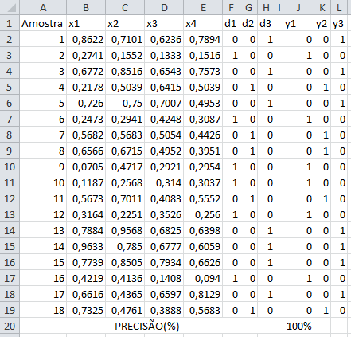

15 camadas ocultas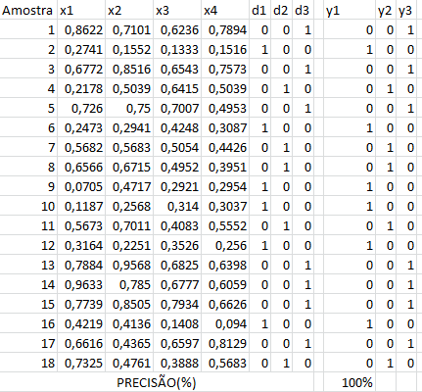

10 camadas ocultas

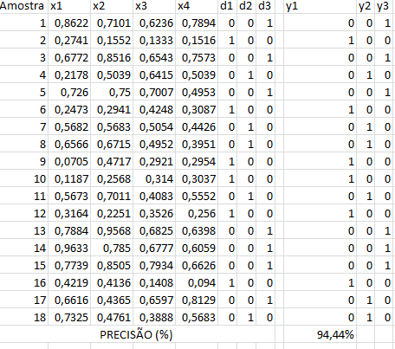

5 camadas ocultas

